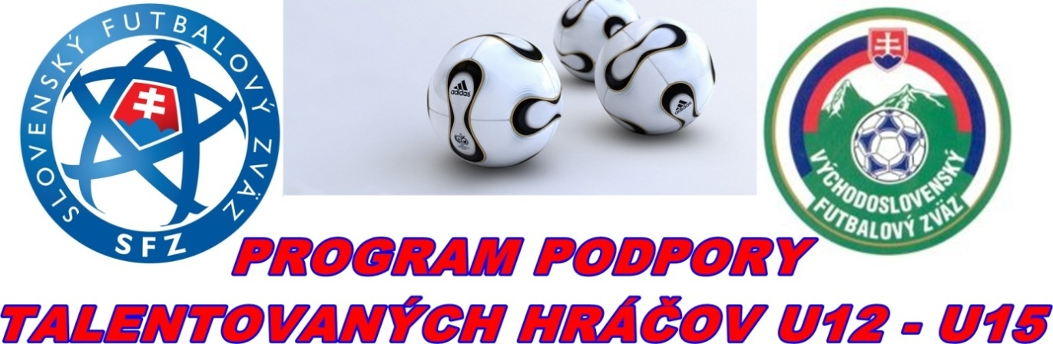

N O M I N Á C I A - turnaj
výberov OFZ Stará Ľubovňa U12 – U14
na turnaj 28.06.2025 štadión Sp.N.Ves

Roč.2014 Roč.2013 Roč.2012

Timon Zbuška Ján Obercian Pavol Zamiška
Daniel Hanečák Jakub Kovalčík Šimon Štelmach
Mário Harendarčík Šimon Chmeliar Ela Hudáková
Majko Mačuga Ján Leškovský Patrik Kovaľ
Matej Živčák Marcel Repka Tristan Hanečák
Jakub Solecký Adrián Oračko Samuel Dziák
Alex Kuzmiak Damián Pohloš Ľuboš Toček
Tomáš Compeľ Tomáš Kačur Noel Gladiš
Barbora Sitárová Jozef Nemec Nikolas Šviderský
Dominik Ščurka Richard Heteš Adam Štupák
Daniel Budziňák Patrik Hric Marko Dvozdiak
Ján Chovanec Timon Marťák Ladislav Kaleta
Adam Simák Jakub Maciak Radovan Pavlišin
Tomáš Vojtovič Michal Sikorjak
Teo Kupec Nela Lihaniová
Daniel Janček Lukáš Jurščák
Za účast hráčov na turnaji sú zodpovední tréneri : Vresilovič,Sakáč,Maliňák
Žoldák,Sikorjak,Kačmarčík

Tréneri výberov : Furtkevič,Maliňák,Kačmarčík
Odchod autobusu : SL Lidl 28.06.2026 o 6,45 hod.
N.Ružbachy – zastávka 7,00 hod
Podolínec -zastávka o 7,10 hod.
Výstroj,ako na majstrovský zápas
Návrat : cca 14,00 hod.
Informácie : Kačmarčík Karol – 0905 565 475 - HL.tréner

